Český jazyk 7. B 3. 11.
Druhy vět podle postoje mluvčího
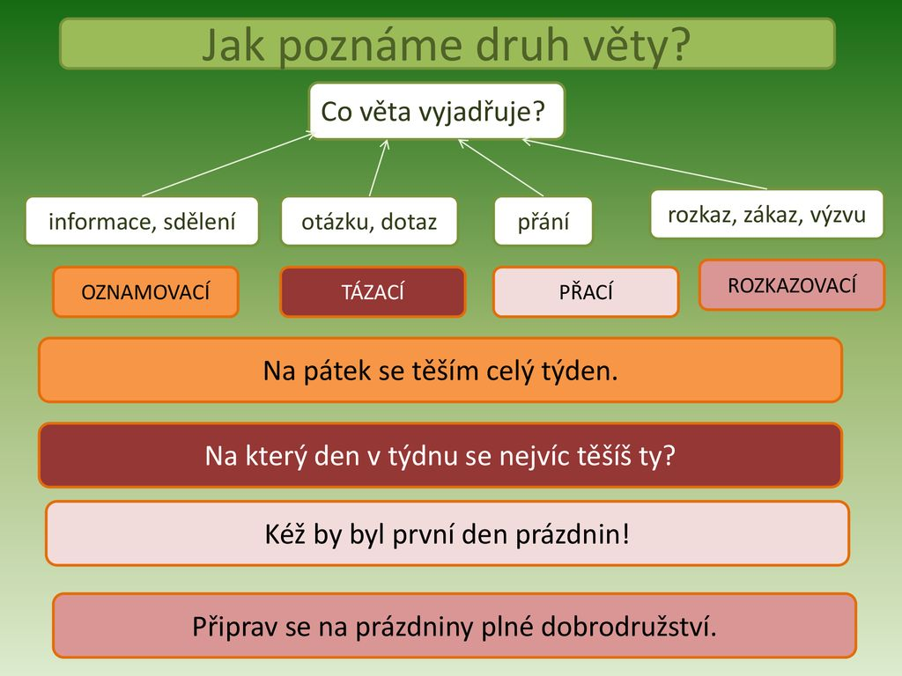

Podle tabulky si zopakujte druhy vět podle postoje mluvčího.

Úkoly:
PS 34/1
PS 35/2

